Requirements for: Galileo Vietnam Website

Version: 0.1
Status: Draft
Last Update:
Creator: Phạm Văn Duyệt
Reviewer(s): Vũ Văn Nghĩa
Approver(s): Vũ Văn Nghĩa

Revision History
# | Date | Description | Author | Approver(If issued)

Mục lục
1. Chức năng: Đặt vé máy bay 2
2. Chức năng: Đặt phòng khách sạn 2
1.1 Tìm khách sạn 4
1.2 Đặt phòng 6
3. Các chức năng hệ thống 16
3.1 Chức năng Thành Viên 16
3.2 Chức năng Quản trị 17
3.2.1 Quản lý thành viên và phân quyền 17
3.2.2 Quản lý Booking 18
3.2.3 Quản lý tin tức 19
3.2.4 Cấu hình hệ thống 19

1. Chức năng: Đặt vé máy bay
- Chức năng này sử dụng toàn bộ IBE của CZ.

2. Chức năng: Đặt phòng khách sạn
Lưu dữ liệu khách sạn ở phía Local Databse
Dữ liệu của các khách sạn sẽ được lưu ở phía local server, những dữ liệu này gọi là static data, được update từ 4-6 tháng một lần theo khuyến cáo của GTA. Hệ thống của Galileo sẽ thực hiện việc update dữ liệu này theo tần suất 150 ngày/ lần. Do đó, khi khách hàng thực hiện một request thì phần mềm sẽ kiểm tra, nếu có dữ liệu trả về thì sẽ kiểm tra tính update của dữ liệu, nếu dữ liệu được lưu quá 150 ngày thì phần mềm sẽ thực hiện load dữ liệu trên máy chủ của GTA và sau đó sẽ lưu lại vào local database với một thời gian update mới.

Lần đầu thiết lập local database có thể dùng phương thức ItemInformationDownloadRequest để tải một lần toàn bộ các dữ liệu khách sạn của GTA về.

Khái niệm Areas: GTA dùng Areas để chỉ các vùng trong mỗi quốc gia. Các City sẽ nằm các Areas.
Tham khảo Areas – Cities – Locations để tối ưu hóa được chức năng tìm kiếm và khái niệm Areas.
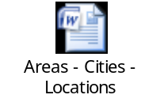

Chu trình đặt phòng khách sạn

Select Hotel detail

Tìm khách sạn

SC 2.1.1: Trang tìm khách sạn
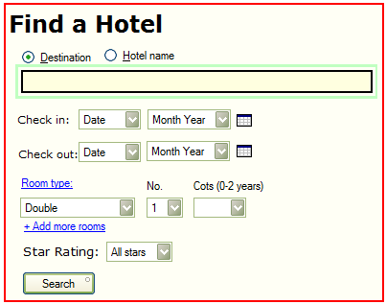

Để tìm phòng, nsd có hai lựa chọn: Theo địa danh (Destination) hoặc theo tên khách sạn (Hotel name). Đây là trường dữ liệu buộc phải nhập trước khi nút Search được nhấn.
Các trường lựa chọn khác:
Trường Check in: Lấy giá trị Default của hệ thống, sau 7 ngày so với thời điểm hiện tại của nsd. (Theo cách tính của GTA.)
Trường Check out: Giá trị của Check in cộng 2.
Trường Room type: Nhãn mầu xanh là một liên kết, khi nhấn vào sẽ hiển thị một popup giải thích về các loại phòng. Người sử dụng có thể chọn các giá trị kiểu phòng sau:
- Twin, Twin +1 Child, Twin + 2 Child
- Double, Double + 1 Child, Double + 2 Child
- Single
- Triple
- Quad
Trường No: Số người lớn, giá trị từ 1-9
Trường Cots: Số em bé (từ 0-2 tuổi), giá trị từ 0-2
Liên kết + Add more rooms: thêm một dòng Room type để nsd chọn.
Star rating: Giá trị mặc định là All Stars, các giá trị khác: 1-2; 2-3;3-4;4-5 Theo GTA.

SC 2.1.2: Trang kết quả tìm kiếm
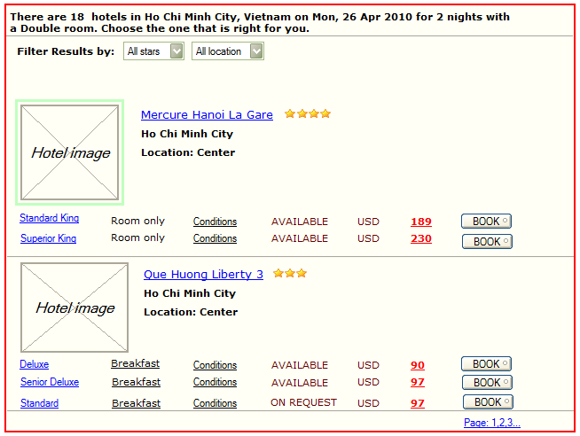
■ Kết quả tìm kiếm có thể được lọc theo loại sao: 1-2, 2-3, 3-4, 4-5 giá trị mặc định là tất cả các sao. Theo location: City, Airport, Suburbs mặc định là All Location.
■ Các kết quả tìm kiếm được liệt kê theo khách sạn, thông tin mỗi khách sạn được hiển thị gồm:
- Ảnh đại diện của khách sạn
- Tên khách sạn, hạng sao, địa danh, vị trí
- Các loại phòng, điều kiện đặt phòng, tình trạng phòng, giá tiền
Conditions là một liên kết, mở ra một trang popup nói về điều kiện đặt phòng, hủy phòng …
Tình trạng phòng, có 2 trạng thái: Available và On Request.
- Available: Phòng còn trống, khách hàng có thể được confirm ngay tức thì. Yêu cầu khách hàng phải thanh toán ngay bằng thẻ tín dụng
- On Request: Khách hàng phải chờ confirm tình trạng phòng trong vòng 48 tiếng. Khách hàng sẽ thanh toán sau khi được Confirm.

Nút chuyển sang phần đặt phòng. Khi nsd nhấn nút book có trạng thái là Available, chương trình sẽ chuyển sang màn hình đặt phòng (SC 2.2.4). Nếu nsd nhấn nút book có trạng thái là On Request chương trình sẽ hiển thị một thông báo đây là dạng booking chờ confirm.

* Sau khi nhấn nút Book, với các giao dịch phải thanh toán ngay, hiển thị thông báo cho khách hàng được biết.
- Một trang kết quả tìm kiếm thể hiện 20 khách sạn được tìm thấy, nếu số lượng trả về lớn hơn 20 thì kết quả tìm kiếm được phân trang.

Đặt phòng
TRẠNG THÁI CÁC ITEM TRONG MỘT BOOKING

Mã | Ý nghĩa
C | Confirmed
CP | Pending Confirmation (waiting for supplier to confirm)
X | Cancelled
ER | Error
RJ | Rejected (supplier could not confirm requested item)
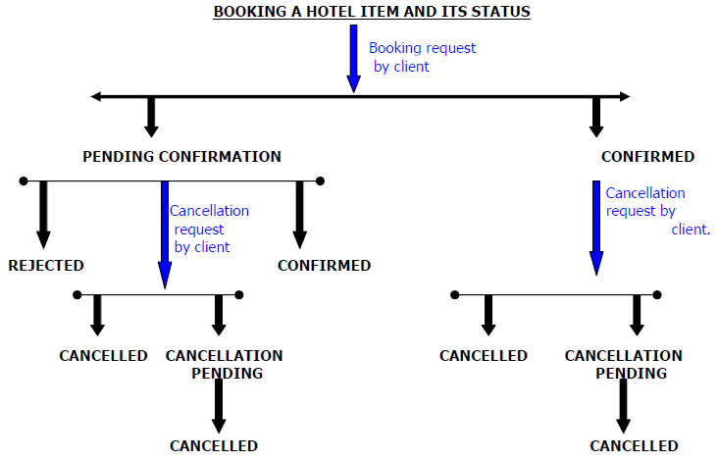

TRẠNG THÁI BOOKING

Mã | Ý nghĩa
C | Confirmed
CP | Pending Confirmation (waiting for supplier to confirm)
X | Cancelled
XP | Cancelation Pending
P | Pending
I | Not yet sent

THÍ DỤ MINH HỌA CHO BOOKING ITEM STATUS VÀ BOOKING STATUS
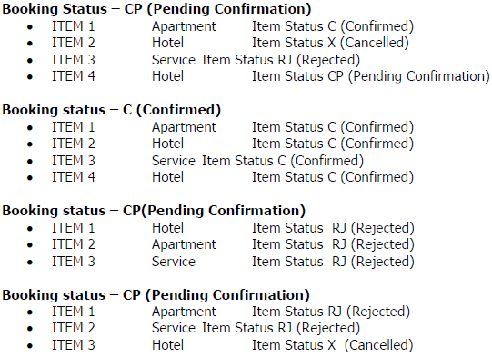
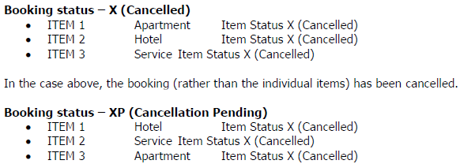
Khi booking ở trạng thái XP, GTA đã nhận được yêu cầu hủy booking. Nếu vài item trong booking phải đợi confim với supplier. Trạng thái booking sẽ chuyển thành X.

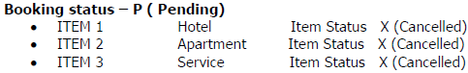

Tạo booking
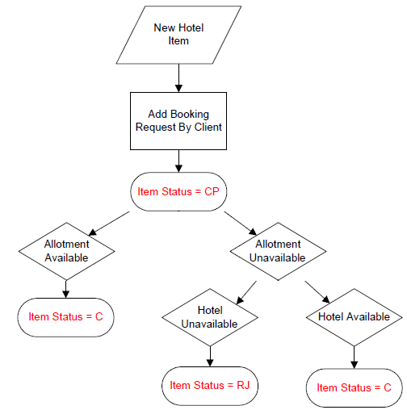
Hủy Booking Item
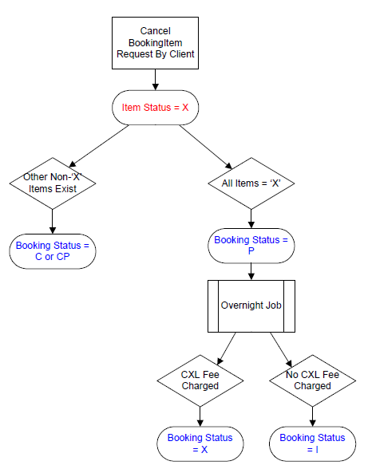
Hủy Booking
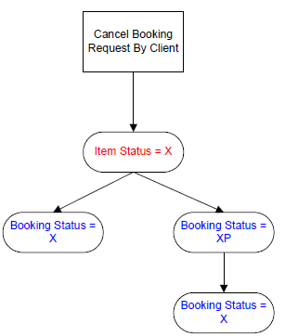
SC 1.2.1: Màn hình đăng nhập
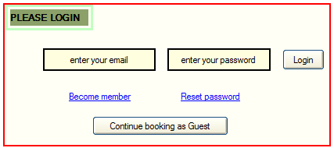
Khi nsd nhấn nút Book ở màn hình SC 2.1.2, hệ thống sẽ hiển thị màn hình SC 2.2.1 yêu cầu nsd đăng nhập trước khi tiếp tục thực hiện booking. Nếu nsd không muốn đăng nhập hoặc chưa phải thành viên của hệ thống thì có thể nhấn nút Continue booking as Guest để thực hiện Booking.

SC 2.2.2: Màn hình đặt phòng khi nsd đăng nhập
Sử dụng chung cho cả hai trường hợp khi nsd nhấn nút book có trạng thái là Available hoặc On Request.
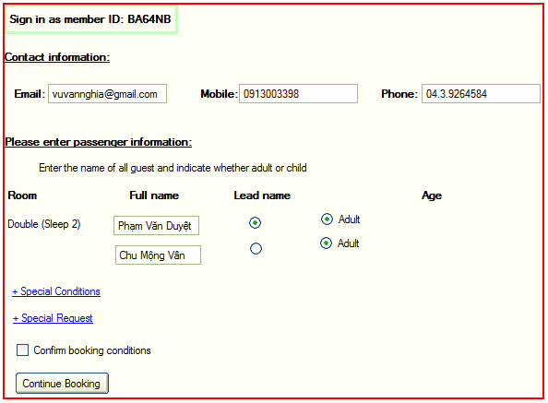
- Khi nsd đăng nhập từ màn hình SC 2.2.1 hệ thống sẽ hiển thị ID của thành viên và điền sẵn các thông tin của thành viên vào vùng Contact information.
- Tiếp theo nsd khai báo thông tin của khách trong phần passenger information.
- Khi nsd nhấn vào Special Conditions và Special Request, màn hình sẽ sổ xuống tương ứng với màn hình SC 2.2.2.1 và SC 2.2.2.2
- Kiểm tra điều kiện, buộc nsd phải chọn vào ô confirm booking conditions trước khi nhấn nút Book.

SC 3.2.2.1: Màn hình Special conditions
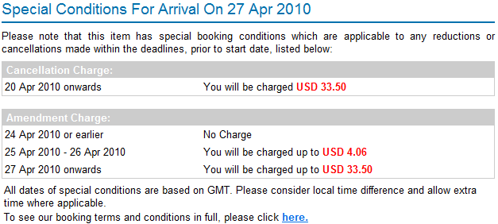

SC 2.2.2.2: Màn hình Special Request
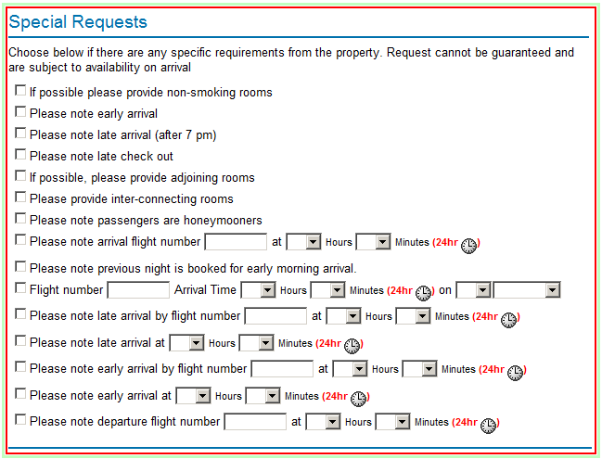

SC 4.2.3: Màn hình đặt phòng khi nsd nhấn nút Continue Booking as Guest

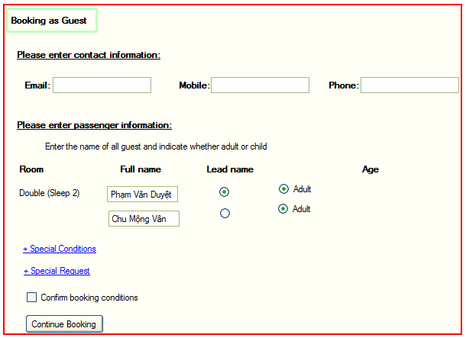
- Nsd phải điền đầy đủ các thông tin liên hệ và thông tin của khách.
- Sau khi kết thúc booking, hệ thống sẽ tự động gửi email thông báo cho nsd về tài khoản để đăng nhập hệ thống, sử dụng địa chỉ email của khách và mật khẩu sinh ngẫu nhiên.Từ lần sau khách hàng có thể dùng tài khoản này để đăng nhập hệ thống khi thực hiện booking hoặc xem các thông tin khác.

SC 2.2.4: Màn hình booking confirm và thanh toán
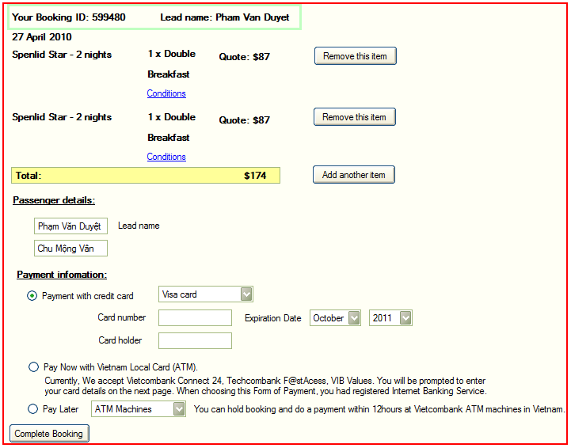
- Khi kết thúc màn hình SC 2.2.3 hệ thống sẽ tạo ra một booking ID cho khách hàng. ID này sẽ sử dụng trong trường hợp cần tra cứu lại booking của khách.
- Booking có thể chứa nhiều Items, mỗi Item là một lần chọn phòng của khách. Có thể quay trở về màn hình SC 2.1.2 bằng nút Add more Items.
- Nút Complete Booking sẽ chuyển qua địa chỉ thanh toán của smart link.
- Đối với trường hợp khách phải thanh toán ngay, thì sẽ không hiển thị mục Pay Later
- Các giá trị của Pay Later gồm có:
- ATM Machines
- Cash
- Bank transfer

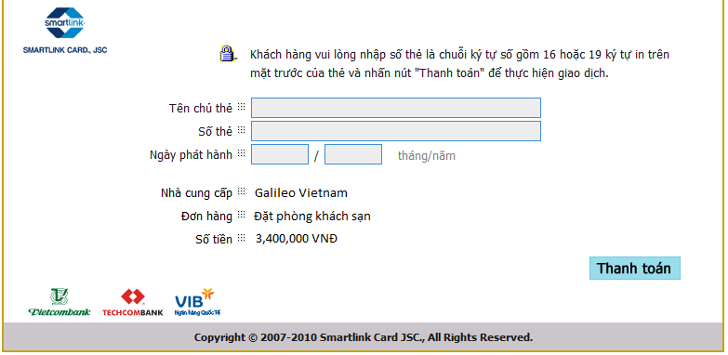

Sau khi thanh toán thành công, hiển thị màn hình trang chủ của trang web.

3. Các chức năng hệ thống

3.1 Chức năng Thành Viên

SC 3.1.1: Trang Đăng Ký Thành Viên
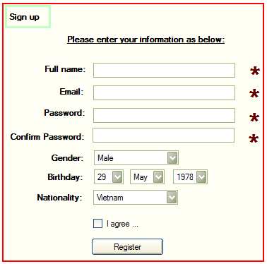

SC 3.1.2: Trang đăng nhập hệ thống & đổi mật khẩu
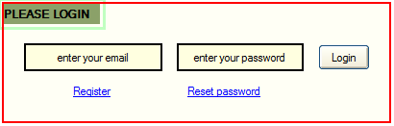

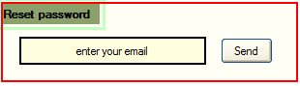

SC 3.1.3: Trang back end của thành viên
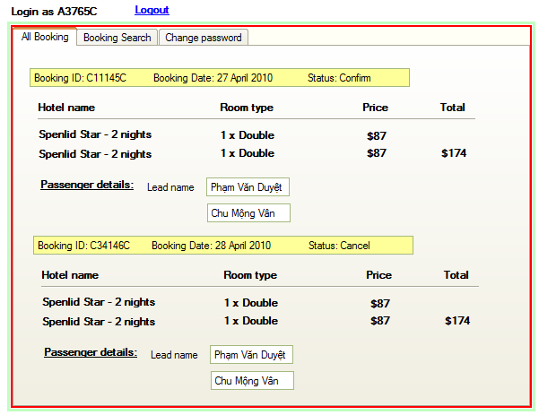
Gồm 3 tab:
- All booking: Hiển thị toàn bộ booking đã thực hiện của thành viên.
- Booking Search: Tìm kiếm booking theo tiêu chí cụ thể, sử dụng màn hình SC 3.2.2.1: Tìm booking và SC 3.2.2.2 Booking List, SC 3.2.2.3 Booking Detail.

3.2 Chức năng Quản trị

3.2.1 Quản lý thành viên và phân quyền

SC 3.2.1.1: Quản lý thành viên

3.2.2 Quản lý Booking

SC 3.2.2.1: Màn hình Tìm booking
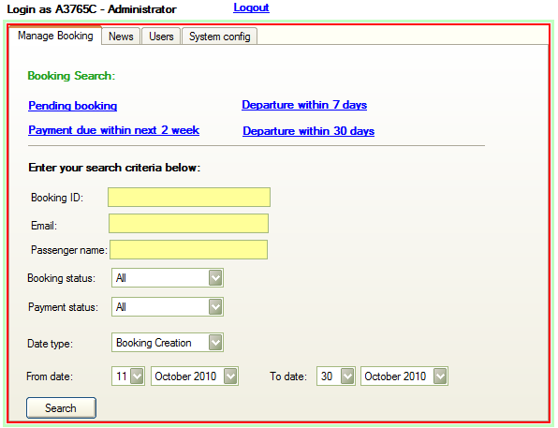
Màn hình tìm kiếm booking, chỉ cần biết được Booking ID là đủ, nếu không Admin tìm booking theo các tiêu chí khác như địa chỉ email, tên hành khách, booking được thực hiện từ ngày đến ngày …

Hộp chọn | Giá trị
Booking status | - Pending Confirmation  - Confirmed  - Cancelled  - Cancellation pending  - Quote (booking đã thực hiện nhưng chưa thanh toán)
Payment status | - Fully paid  - Credit card declined  - Outstanding payment
Date type | - Departure  - Booking creation

Khi nsd nhập Booking ID và nhấn nút Search, màn hình chi tiết booking SC 3.2.2.3 sẽ hiển thị.

SC 3.2.2.2: Màn hình kết quả booking trả về
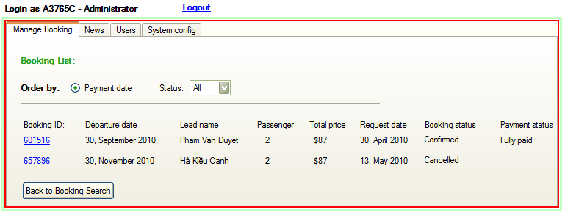
Giá trị hộp chọn Status:
- Pending Confirmation
- Confirmed
- Cancelled
- Cancellation pending
- Quote

SC 3.2.2.3: Xem chi tiết booking
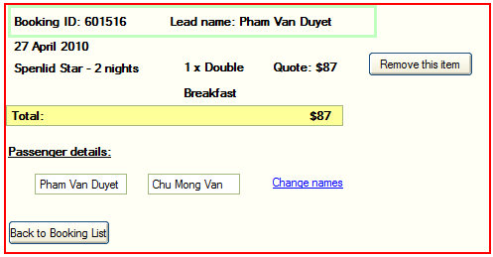

Màn hình hiển thị thông tin của booking, nút Remove this item sẽ thực hiện lệnh Cancel đối với item đã được đặt. Nếu booking chỉ có 1 item thì hệ thống sẽ tiến hành hủy booking sau khi remove item.

3.2.3 Quản lý tin tức

SC 3.2.3.1: Quản lý tin tức

3.2.4 Cấu hình hệ thống

SC 3.2.4.1: Cấu hình hệ thống

